Süddeutsche Zeitung

„… der US-Kongress hat bereits vor einigen Monaten festgestellt: Der Wiener Prozess sei momentan das beste internationale Forum, um einen Wandel in Afghanistan voranzutreiben.“

**Afghanistan: In weiter Ferne die Hoffnung**

21. Februar 2025, 17:38 Uhr

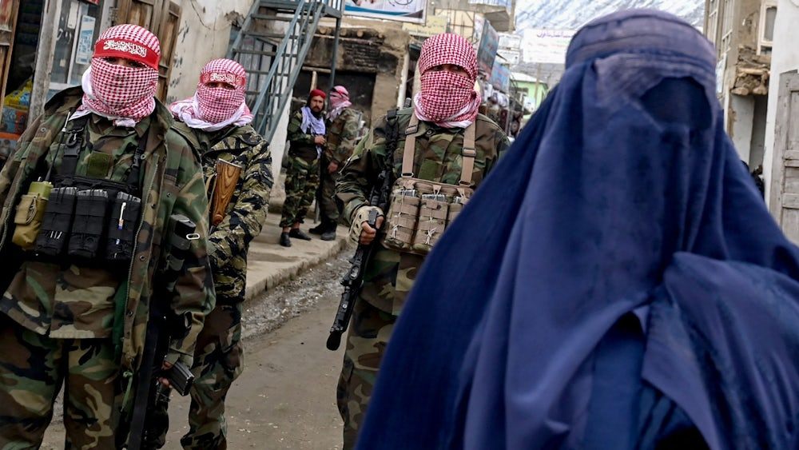

Nicht einmal ihre Namen dürfen öffentlich erwähnt werden, systematisch werden Frauen in Afghanistan an den Rand gedrängt: Szene in der Provinz Badakhschan. (Foto: Wakil Kohsar/AFP)

Afghanische Oppositionelle treffen sich in Wien, um eine Strategie gegen das Taliban-Regime voranzutreiben. Vor allem Frauen in Afghanistan verfolgen das Treffen aufmerksam – ihr Leben ist seit der Machtübernahme der Islamisten dramatisch schlechter.

Von [Tobias Matern](https://www.sueddeutsche.de/autoren/tobias-matern-1.1143299), Wien

Die Nachricht liest sich dramatisch: „Afghanische Mädchen und [Frauen](https://www.sueddeutsche.de/thema/Frauen) haben Jahre in der Dunkelheit verbracht, sie haben keinen Zugang zu Grundrechten, ihre Namen werden nicht mehr öffentlich erwähnt, um die Ehre und Würde ihrer Männer nicht zu verletzen, und selbst Mütter werden oft nur noch beim Namen ihrer Söhne genannt“, schreibt Jamila aus der Herat-Provinz in einer Whatsapp-Nachricht. Eigentlich heißt Jamila anders. Aber sie bittet, dass ihr richtiger Name nicht erwähnt wird: Es ist zu gefährlich. Jamila fürchtet sich vor Repressalien der [Taliban](https://www.sueddeutsche.de/thema/Taliban), die das Land seit ihrer Machtübernahme im Sommer 2021 mit eiserner Faust regieren.

Frauen spielen wie schon während des ersten Regimes der Taliban von 1996 bis 2001 keine Rolle. Sie werden drangsaliert, an den Rand der Gesellschaft gedrängt, dürfen höchstens eingeschränkt und getrennt von Männern arbeiten, nicht mehr ohne Begleiter das Haus verlassen. Und Mädchen dürfen offiziell nur bis zum Ende der 6. Klasse in die Schule gehen. „Der von den Taliban herbeigeführte Zusammenbruch der afghanischen Regierung hat das Fenster der Hoffnung für die Frauen und Mädchen in diesem Land geschlossen“, schreibt Jamila, die ihre Arbeit wegen der von den Taliban erlassenen Dekrete verlor.

**Die Oppositionellen im Exil wollen, dass die Welt weiter an das Unrecht in ihrem Land denkt**

Gibt es noch so etwas wie Hoffnung für Millionen afghanischer Frauen wie Jamila, die seit der erneuten Machtübernahme der Taliban ihrer Rechte beraubt werden? In Österreich haben sich nun bereits zum fünften Mal Dutzende Vertreter der afghanischen Opposition getroffen. „Der Wiener Prozess für ein demokratisches [Afghanistan](https://www.sueddeutsche.de/thema/Afghanistan)“ setzt sich zusammen aus im Exil lebenden Politikerinnen, Ex-Ministern, Aktivistinnen, Geistlichen: Sie eint ihre Ablehnung des Taliban-Regimes.  Ahmad Massoud, Sohn des kurz vor den Anschlägen am 11. September 2001 getöteten Ahmad Schah Massoud, ist der Anführer der Gruppe. Der Erzfeind der Taliban ist bemüht, sich nicht zu stark in den Vordergrund zu drängen. Er wendet sich in seiner Rede direkt an die europäische Öffentlichkeit, kondoliert Familien, die Opfer von Anschlägen wie jüngst in München geworden sind, als ein afghanischer Flüchtling zwei Menschen umgebracht hat.

Einige Teilnehmer in Wien bemängeln hinter vorgehaltener Hand, Massoud müsse den politischen Wandel stärker betonen. Er setze zu stark auf den militärischen Widerstand gegen die Taliban. Massoud befehligt aus dem [Ausland](https://www.sueddeutsche.de/thema/Ausland) die „Nationale Widerstandsfront“, die mit Waffengewalt gegen die Taliban kämpft.

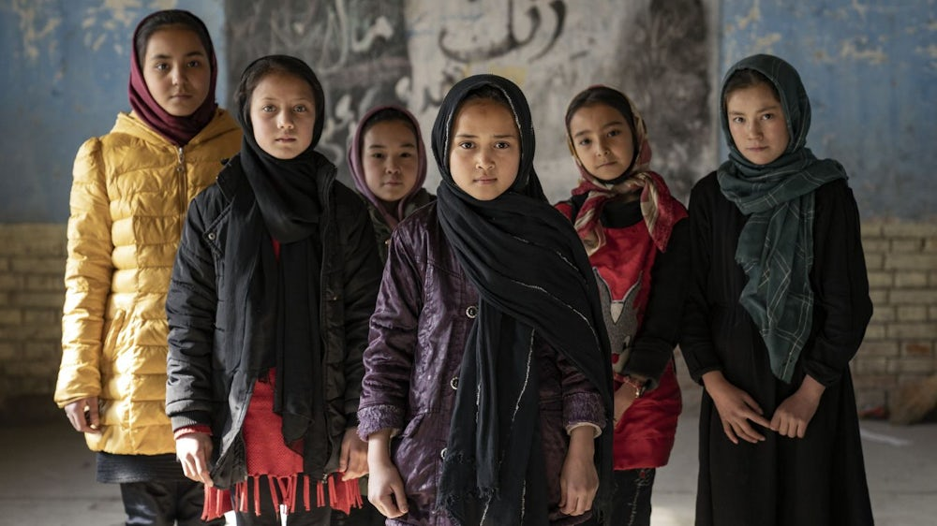

Afghanische Mädchen dürfen nur noch bis zum Ende der 6. Klasse die Schule besuchen: Schülerinnen in einem Kabuler Klassenzimmer.  (Foto: Ebrahim Noroozi/dpa)

Das Wiener Treffen kann für sich zwar keine direkten Gespräche mit den Taliban reklamieren und auch keine offizielle Unterstützung des Westens. Aber immerhin setzen sich hier verschiedene Ethnien, die sich in der Vergangenheit schon bekämpft haben, an einem Tisch zusammen, um eine gemeinsame Vision für ein zukünftiges Afghanistan zu entwickeln. Die Wiener Gruppe ist bemüht, ein Signal der Zuversicht auszusenden. Die aus mehreren Teilen der Welt angereisten Exilanten wollen Afghanistans dramatische Lage im Westen im Bewusstsein halten – auch wenn die Ukraine, die Krise in Nahost und die Abkehr der Trump-Regierung von Europa die alles dominierenden Themen dieser Tage sind.

Die Oppositionellen streiten eifrig über ihre verschiedenen Standpunkte, verpflichten sich aber gemeinsam auf einen Plan, der „auf Grundlage freier Wahlen, gleicher Bürgerrechte und Rechtsstaatlichkeit“ einem neuen Afghanistan den Weg ebnen soll. Auch wollen die Oppositionellen mehr Anstrengungen darauf verwenden, die internationale Gemeinschaft auf ihre Seite zu ziehen: „Der Kampf der Bevölkerung Afghanistans gegen das Taliban-Regime muss weltweit anerkannt werden“, heißt es in der Abschlusserklärung.

**Die Zeit für ein neues Afghanistan: Sie sei noch nicht reif, sagen sie**

Das ist ein hehres Ziel. Im Moment ist es, da gibt sich auch in Wien niemand einer Illusion hin, nicht in greifbarer Nähe. Zwar gibt es bei den Taliban unterschiedliche Fraktionen, auch Islamisten, die in Fragen der Mädchenbildung moderatere Positionen vertreten. Aber das uneingeschränkte Sagen hat der oberste Führer Hibatullah Achundsada, der fast nie in der Öffentlichkeit auftritt und von Kandahar aus drakonische Dekrete erlässt. Auf die Frage, ob sie eine Machtteilung mit den Taliban anstreben oder einen vollständigen Regimewechsel, reagieren die Teilnehmer der Wiener Konferenz ausweichend. Die Zeit für ein neues Afghanistan: Sie ist noch nicht reif.

Aber es geht in Wien trotz der tristen Lage am Hindukusch immerhin um eine bessere Zukunft für das Land. Um Wahlen, um Menschenrechte, internationale Normen und darum, Verbrechen gegen die Menschlichkeit zur Rechenschaft zu ziehen. Nicht alle Teilnehmer haben sich zwar in der Vergangenheit damit hervorgetan, diese Ziele zu verteidigen, aber Wien soll ein neues Signal aussenden. Und der US-Kongress hat bereits vor einigen Monaten festgestellt: Der Wiener Prozess sei momentan das beste internationale Forum, um einen Wandel in Afghanistan voranzutreiben.